 | Comune di  Sandrigo | 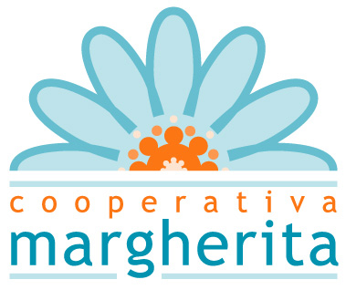
Punti di vista
Per-CORSO DI FORMAZIONE
PER VOLONTARI e VOLONTARIE

“Spesso grandi imprese

nascono di piccole opportunità”

Demostene

(384-322 ac)

Presentazione
Essere volontari non è semplice. Richiede la generosità di donare il proprio tempo ma anche la necessaria oculatezza nel saper ascoltare, sapersi muovere, saper accompagnare. Senza perdere il gusto dell’incontro.
Destinatari
Questo percorso formativo è destinato ai volontari dell’Associazione Girasole e alla Cooperativa Margherita (progetto Anchise, Caleido, …). E’ aperto anche a chi vuole conoscere di più queste possibilità di volontariato, senza nessun vincolo!

Programma

31 gennaio 2011 * 20,30-22,30 IL  DI VISTA DEI VOLONTARI
Volontari si nasce o si diventa?
Essere volontari; come e perché? Attraverso l’esperienza concreta delle persone concrete si costruirà un identikit reale del volontario in servizi a persone fragili (persone con disabilità, anziane, minori) come esperienza di CITTADINANZA ATTIVA.
Michela Ferretto
Concludono
Diego Bernardi – Presidente associazione Girasole
Denise Mattiello – Presidente Cooperativa Margherita

21 febbraio 2011 * 20,30-22,30 IL  DI VISTA DELLE PERSONE FRAGILI
Come entrare in relazione con persone fragili: l’ascolto, la comunicazione e l’empatia.
La relazione e la comunicazione con le persone fragili.
Michela Ferretto ed Elisabetta Gottardo
14 marzo 2011* 20,30-22,30 Fronteggiare le difficoltà – cosa fare in “situazioni problema”? IL  DI VISTA DEGLI OPERATORI SOCIALI
Emma Cunico e Giuliana Pozzato

Metodologia
I contenuti proposti sono proposti attraverso METODOLOGIE ATTIVE che permettono l’apprendimento attraverso l’esperienza diretta. Il corso si terrà nella sede della COOPERATIVA MARGHERITA di Piazza Marconi a Sandrigo.
Equipe delle formatrici:
L’equipe è formata da operatori della Cooperativa margherita che collaborano con i volontari e/o operano all’interno dei servizi: Michela Ferretto, Emma Cunico, Giuliana Pozzato, Elisabetta Gottardo.
Modalità di iscrizione
Il corso è gratuito, è a numero chiuso (max. 40 persone). L’iscrizione obbligatoria entro il 28 gennaio 2011 presso la sede della cooperativa margherita piazza Marconi a Sandrigo, oppure telefonando al numero 0444/750606 o scrivendo a info@cooperativamargherita.org.

